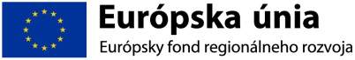
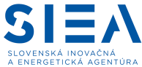

Súhlas so spracovaním osobných údajov

Ja, dolu podpísaná/ý ..................................................................., týmto udeľujem súhlas so spracovaním mojich osobných údajov uvedených v žiadosti o zaradenie na pozíciu odborného hodnotiteľa žiadostí o nenávratný finančný príspevok (ďalej len „žiadosť“), v životopise a osobných údajov získaných z ostatných priložených dokumentov k žiadosti, podľa zákona č. 122/2013 Z. z. o ochrane osobných údajov a o zmene a doplnení niektorých zákonov (ďalej len „zákon č. 122/2013 Z. z.“) Slovenskej inovačnej a energetickej agentúre, Sekcii implementácii EŠIF, Oddeleniu posudzovania projektov na účel zaradenia na pozíciu odborného hodnotiteľa. Súhlas so spracúvaním osobných údajov platí do jeho odvolania. Tento súhlas je možné kedykoľvek písomne odvolať.

Zároveň beriem na vedomie, že práva dotknutej osoby sú upravené v § 28 zákona č. 122/2013 Z. z.

V .............................., dňa: ..................................

......................................................................
podpis

Uviesť titul, meno a priezvisko

